BRECHAS TECNOLÓGICAS Y HERRAMIENTAS SIT

Iván David Valderrama Corredor

Pontificia Universidad Javeriana Cali

30/08/2019

# PREGUNTA 1 Elabore un mapa conceptual de la lectura realizada de este Estudio hasta la página 17

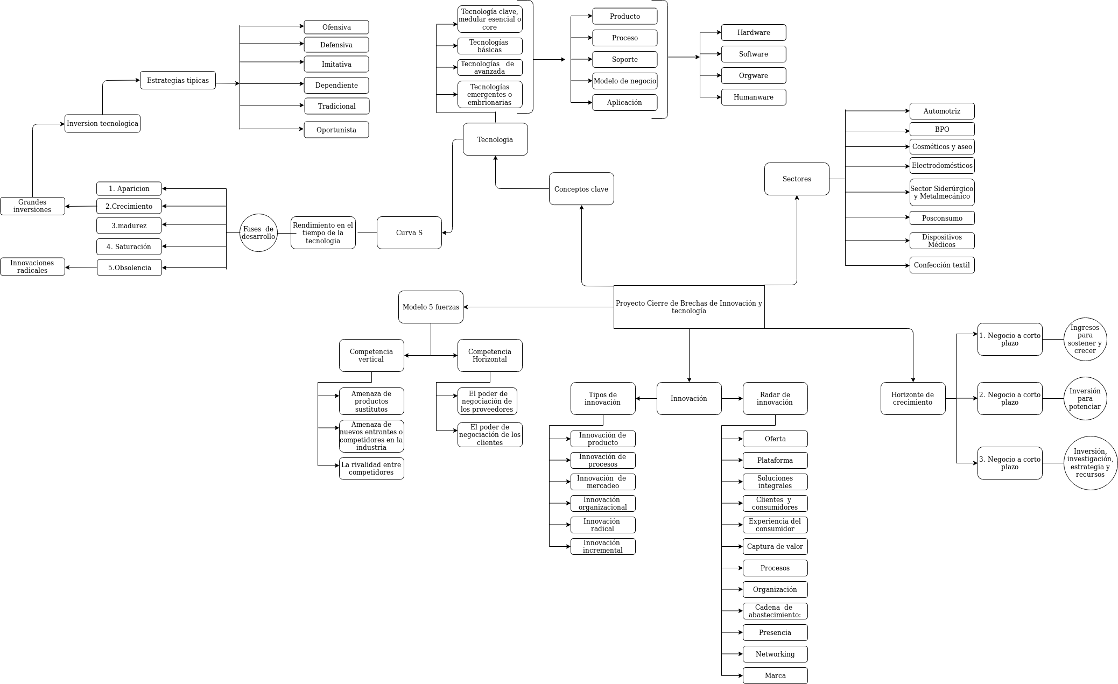

Si se desea visualizar mejor el mapa conceptual, se encuentra anexado en los archivos.

# PREGUNTA 2 Revise sus generalidades y detalle tres oportunidades de negocio que describe el texto y/o usted genere a partir de esta lectura. Evidenciando la práctica de las técnicas SIT.

Se encuentra en el archivo de excel.